- : Solides de révolution

2

2

194

Copyright (c) 2008 Permission est accordée de copier, distribuer et/ou modifier ce document selon les termes de la Licence de Documentation Libre GNU (GNU Free Documentation License), version 1.1 ou toute version ultérieure publiée par la Free Software Foundation ; voir : Fichier-Propriétés-Description.
Cette note ne s'imprime pas !
  - On fait tourner un rectangle autour de l'un de ses côtés et un triangle rectangle autour de l'un des côtés de l'angle droit.
Quels sont les solides engendrés par ces deux rotations ? Donne leurs caractéristiques.
  - La sphère, la boule
Dans du papier épais, découpe un disque de centre O et de rayon 4 cm. Colle une ficelle le long d'un diamètre et fais tourner le disque autour de la ficelle.
    - Les solides engendrés par le disque ou par le cercle de rayon 4 cm sont-ils identiques ? Si non, donne les ressemblances et les différences entre ces deux solides.
O
    - Quelle autre figure pourrait-on faire tourner pour engendrer ces mêmes solides ?
  - Grands cercles
La figure ci-contre est une représentation d'une sphère de rayon 2 cm.
O
A
B
E
F
G
H
I
J
    - En réalité, quelle est la longueur de [AB] ? De [FH] ?
Justifie tes réponses.
    - En réalité, quelle est la nature des triangles AOF et IOB ?
Justifie tes réponses.
Cite tous les triangles de la figure qui ont la même nature
que ceux-ci.
    - Quelle est la nature du triangle EIG ? Justifie ta réponse.
- : Aire, volume
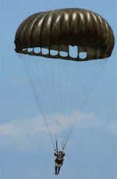Source Wikipedia.
  - Une toile de parachute a la forme d'une demi-sphère de 8 m de diamètre.

195

    - Recherche la formule donnant l'aire d'une sphère puis détermine la superficie de la toile arrondie au mètre carré.
    - Recherche la formule donnant le volume d'une boule puis détermine le volume d'air contenu dans la toile au mètre cube près lorsque le parachute est entièrement déployé.
  - La citerne ci-contre est composée d'un cylindre de
révolution, d'une demi-sphère et d'un cône de révolution
de même rayon.
1,5 m
1 m
0,75 m
    - Calcule son volume exact en fonction de p puis sa
valeur arrondie au décimètre cube.
    - Est-il vrai que la citerne peut contenir plus de 3 000 L ?
- : Sections d'un pavé, d'un cylindre

196

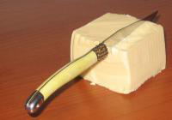
  - Sections d'un pavé droit
    - Pour faire un gâteau, on coupe une plaquette de beurre parallèlement à l'une de ses faces. Quelle est la forme de la section ? Et si on coupe parallèlement à l'une de ses arêtes mais sans être parallèle à une face ?
    - On considère le pavé droit ABCDEFGH ci-dessous où AB = 3 cm ; AD = 1,5 cm et AE = 4 cm.
D
C
A
B
E
F
G
H
M
On place un point M sur [AE] tel que AM = 1 cm et on coupe le solide parallèlement à la face ABCD.
Reproduis le pavé ci-contre puis trace en rouge la ligne de section passant par M. Quelle est la nature de la section ? Dessine-la en vraie grandeur.
    - En coupant le pavé par un plan parallèle à la face AEFB, quelle sera la nature de la section ? Fais-en une représentation en vraie grandeur.
D
C
A
B
E
F
G
H
N
    - Même question pour un plan parallèle à la face BFGC.
    - On coupe cette fois le pavé ABCDEFGH par un plan parallèle à l'arête [AD] et passant par un point N de [AB].
Quelle est la nature de la section ? Que peux-tu dire de ses dimensions ?

  - Sections d'un cube
On considère ci-contre un cube ABCDEFGH d'arête 5 cm.
D
C
A
B
E
F
G
H
    - Dessine une représentation en perspective du cube et place un point M sur [AD].
Dessine la ligne de la section du cube par le plan parallèle à la face AEFB qui passe par le point M. Dessine alors la section en vraie grandeur.
    - Dessine, sur les représentations en perspective puis en vraie grandeur, la plus grande section du cube qu'on puisse obtenir en le coupant par un plan parallèle à l'arête [FB].

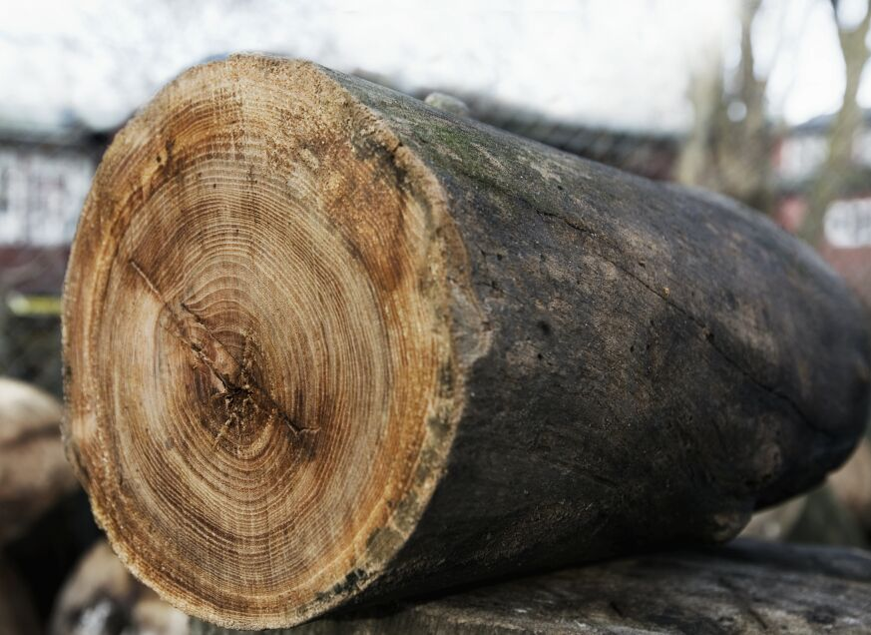
  - À la scierie
On débite un tronc d'arbre assimilé à un cylindre de révolution de rayon 0,4 m et de hauteur 2 m.

197

    - On le coupe perpendiculairement à l'axe du tronc. Quelle est la forme de la section ? Représente celle-ci à l'échelle 1/20.
    - En sectionnant le tronc parallèlement à son axe, quelle forme obtient-on ? Fais une représentation possible à l'échelle 1/40.
    - Pour obtenir une planche, on coupe le tronc par un plan parallèle à son axe.
Fais un schéma en perspective de la section.
Quelle est la forme réelle de la section ? Quelles sont ses dimensions possibles ?
- : Section d'une sphère
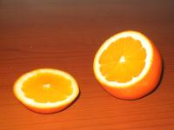
  - Observation
    - On coupe une orange. Quelle forme voit-on apparaître ?
Que peut-on dire de la droite passant par le centre de l'orange et le centre de la section ?
    - On coupe une balle de ping-pong. Quelle est la section apparente ?
  - On considère une sphère de centre O et sa section par un plan passant par un point O' du diamètre [NS] et perpendiculaire à ce diamètre.
    - M est un point du cercle de section.
Que peut-on dire du triangle OO'M dans la réalité ?
O
O'
M
N
S
    - Que peut-on dire de la section lorsque le plan passe par le point O ?
    - Que peut-on dire de la section lorsque le plan passe par le point N ?
    - On a coupé une sphère de centre O et de rayon 5 cm par un plan et on a obtenu un cercle de section de centre O' et de rayon 3 cm.
À quelle distance OO' du centre de la sphère a-t-on coupé ?
- : Agrandissement, réduction
    - Combien de cubes contiennent les empilements A et B ?
On a commencé l'empilement C et on souhaite obtenir un cube. Combien de petits cubes y aura-t-il en tout dans ce nouvel empilement ?
Empilement B
Empilement A
Empilement C (non achevé)
    - Quel est le coefficient d'agrandissement permettant d'obtenir les dimensions de chacun de ces trois empilements à partir de l'arête du petit cube ?

198

    - Combien de petits carrés peut-on voir sur chaque face de ces empilements cubiques ?
Par combien est multipliée l'aire d'une face du petit cube pour obtenir l'aire d'une face de l'empilement A ? De l'empilement B ? De l'empilement C ?
Compare avec les échelles trouvées au b.
    - Par combien est multiplié le volume du petit cube pour obtenir celui des trois empilements cubiques ? Compare avec les échelles trouvées au b.
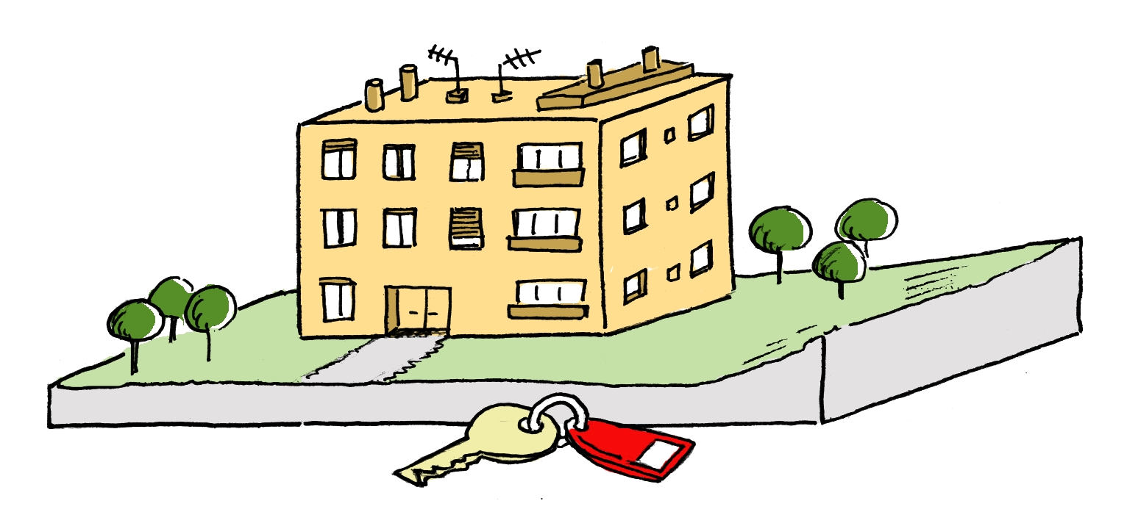
- : Maquette
Un immeuble de 24 m de long, de 12 m de large et de 15 m de haut a la forme d'un pavé droit. On en fait une maquette à l'échelle 1/300.
    - Calcule les dimensions de la maquette.
    - Joël dit que la surface au sol occupée par la maquette est 300 fois plus petite que celle occupée par l'immeuble. Qu'en penses-tu ?
Fais les calculs utiles pour justifier ta réponse.
    - Que pourrait-on annoncer à propos de la comparaison des volumes de la maquette et de l'immeuble ? Fais les calculs utiles pour vérifier ton affirmation.
- : Section d'une pyramide, d'un cône de révolution
  - Section d'une pyramide par un plan parallèle à la base
On considère la pyramide régulière SABCD à base carrée de centre O représentée ci-dessous.
Par un point O' de [SO], on coupe la pyramide parallèlement à sa base.
On donne AB = 4,5 cm ; SO = 6 cm et SO' = 2 cm.
A
B
C
D
S
A'
B'
C'
D'
O
O'
    - Que peut-on dire des droites (OA) et (O'A') ? (AB) et (A'B') ? (BC) et (B'C') ? Justifie.
    - Représente les triangles SOA et SAB en vraie grandeur.

199

    - Démontre que
Déduis-en la nature du quadrilatère A'B'C'D'.
    - Quelle est la nature de la pyramide SA'B'C'D' ?
    - Calcule le volume de la pyramide SABCD puis déduis-en celui de la pyramide SA'B'C'D'.
  - Section d'un cône de révolution par un plan parallèle à la base
Le triangle SOA rectangle en O engendre un cône de révolution de hauteur 20 cm et de rayon de base 5 cm. On réalise la section de ce cône par le plan parallèle à la base passant par O', un point de [SO], tel que SO' = 2 cm.
    - Calcule O'A' et SA'.
    - Calcule les valeurs exactes des volumes des deux cônes.
    - Par quel coefficient faut-il multiplier le volume du grand cône pour obtenir celui du petit cône ?
O
A
S
O'
A'
O'
A'
S
- : Calculer des aires ou des volumes

200

À connaître
Pour calculer l'aire A d'une sphère, on utilise la formule : A = 4 × π × rayon².
Pour calculer le volume V d'une boule, on utilise la formule : V =× π × rayon³.
Exemple : Calcule l'aire d'une sphère et le volume d'une boule toutes deux de rayon 5 cm.
Donne les valeurs exactes puis des valeurs approchées au dixième près.
On calcule l'aire de la sphère :  A = 4 × π × rayon² = 4 × π × 5²  A = 100π cm² valeur exacte  A ≈ 314,2 cm² valeur approchée | On calcule le volume de la boule :  V =× π × rayon³ =× π × 5³  V =π cm³ valeur exacte  V ≈ 523,6 cm³ valeur approchée
Exercices « À toi de jouer »
- Calcule l'aire exacte d'une sphère de rayon 6,2 cm puis arrondis le résultat au cm².
- Calcule le volume exact d'une boule de rayon 9 cm puis l'arrondi au mm³.
- : Déterminer la section d'un cylindre de révolution
par un plan parallèle ou perpendiculaire à sa base
À connaître
La section d'un cylindre de révolution par un plan perpendiculaire à son axe est un disque de même rayon que la base. | La section d'un cylindre de révolution par un plan parallèle à son axe est un rectangle.
Exemple : Un cylindre de révolution de hauteur 10 cm dont le rayon de la base mesure 3 cm est coupé parallèlement à son axe à 2 cm de celui-ci. Quelles sont les dimensions de la section ?
La section d'un cylindre de révolution par un plan parallèle à son axe est un rectangle.  La longueur du rectangle correspond à la hauteur du cylindre.  La figure représente une vue de face de la base du cylindre.  Rayon de  la base  Largeur de  la section  A  C  B  D | Le triangle ABC est rectangle en B.  D'après le théorème de Pythagore : AC² = AB²  BC² soit 3² = 2²  BC².  BC² = 9 − 4 = 5, d'où BC =.  Le triangle ADC est isocèle en A, donc B est le milieu de [DC].  D'où DC =  Les dimensions de la section de ce cylindre sont 10 cm et cm.
Exercice « À toi de jouer »

201

- La section d'un cylindre de révolution de hauteur 12 cm par un plan parallèle à son axe a pour largeur 8 cm. La distance entre l'axe et la section est 3 cm. Quel est le rayon de la base de ce cylindre ?
- : Déterminer la section d'un parallélépipède
rectangle par un plan parallèle à une face ou à une arête
À connaître
A
B
C
D
H
G
F
E
La section d'un parallélépipède rectangle par un plan parallèle à une face est un rectangle de mêmes dimensions que cette face.

Remarque : Dans le cas particulier du cube, la section par un plan parallèle à une face est un carré de même dimension que cette face.
J
Q
P
O
N
L
M
K
Exemple : Sur les figures ci-dessus, on donne AD = 4 cm ; AB = 3 cm ; AE = 5 cm et JN = 4 cm. Donne les dimensions des sections représentées.
Dans le pavé droit ABCDEFGH, la section représentée est parallèle à la face ABCD.
Cette section est donc un rectangle de mêmes dimensions que ABCD soit 3 cm sur 4 cm.
Dans le cube JKLMNOPQ, la section représentée est parallèle à la face LMQP.
Cette section est donc un carré de même dimension que LMQP soit 4 cm.
À connaître
La section d'un pavé droit ou d'un cube par un plan parallèle à une arête est un rectangle, dont l'une des dimensions correspond à la longueur de cette arête.
A
B
C
D
H
G
F
E
P
O
N
M

Exemple : Le pavé droit ABCDEFGH est coupé par un plan parallèle à l'arête [EH] de longueur 4 cm. On donne EM = 3 cm et EP = 2 cm. Donne la nature et les dimensions de la section MNOP.
La section MNOP est parallèle à l'arête [EH] donc MNOP est un rectangle et MN = EH.
La face AEFB du pavé droit est un rectangle donc le triangle MEP est rectangle en E. D'après le théorème de Pythagore, MP² = ME²  EP².
MP² = 3²  2² = 9  4 = 13. D'où MP =
Les dimensions du rectangle MNOP sont 4 cm et cm.
Exercices « À toi de jouer »
- Un pavé droit ABCDEFGH a pour dimensions AB = 5 cm, AD = 6 cm et AE = 8 cm. Il est coupé par un plan parallèle à l'arête [EH], le long de la diagonale [AF].

202

  - Représente en vraie grandeur la face ABFE et la section AFGD.
  - Détermine les dimensions exactes de cette section.
  - Donne la valeur arrondie au dixième de l'aire de cette section.
- Reproduis la figure et complète le tracé du pavé droit, en noir, et de la section parallèle aux faces horizontales, en vert.

- Reproduis la figure et complète le tracé du cube, en noir, et de la section parallèle aux faces verticales, en bleu.
- : Déterminer la section d'une sphère par un plan
À connaître
La section d'une sphère de centre O par un plan est un cercle de centre O'.  Lorsque le plan ne passe pas par le centre de la sphère, la droite (OO') est perpendiculaire au plan de section.  O  O' | Quand la distance OO' correspond au rayon de la sphère, la section est alors réduite au point O'. On dit que le plan est tangent à la sphère en O'.  O'  O'  O  O
Remarques :
O
- Le rayon de la section est toujours plus petit ou égal au rayon de la sphère.
- Dans le cas où le plan de section passe par le centre de la sphère, le rayon de la section est égal au rayon de la sphère.
La section est alors appelée grand cercle.
Exemple : Une sphère de rayon 4 cm est coupée par un plan à 3 cm de son centre.
Quelle est la nature de la section ? Représente la sphère et sa section en perspective.
Donne les dimensions de la section.
La section d'une sphère par un plan est un cercle.
On appelle C le centre de la sphère, A le centre de la section et B un point de la section.
La droite (AC) est perpendiculaire au plan de section. En particulier, elle est perpendiculaire au rayon de la section [AB].
Donc le triangle ABC est rectangle en A.
A
B
C
Rayon de
la sphère
Rayon de
la section

D'après le théorème de Pythagore :
BC² = AB²  AC².
4² = AB²  3²
AB² = 16 − 9
AB² = 7
d'où AB =cm.
A
C
B
Le rayon de la section de cette sphère mesure cm.
Exercices « À toi de jouer »
- Une sphère de rayon 7 cm est coupée par un plan à 5 cm de son centre.
  - Quelle est la nature de la section ?
  - Représente la section en vraie grandeur.
- Une sphère de rayon 13 cm est coupée par un plan à 12 cm du centre.
  - Représente la sphère et la section en perspective.
  - Quel est le rayon de la section ?
- : Agrandir ou réduire, effet sur l'aire, sur le volume
À connaître
Lors d'un agrandissement ou d'une réduction de rapport k, les longueurs sont multipliées par k, les aires sont multipliées par k², les volumes sont multipliés par k³.
Exemple : Des ingénieurs ont construit une maquette au 1/5 000 d'un bassin de retenue.
La maquette mesure 1,60 m de long et contient 5 L d'eau. La surface du lac artificiel est 80 dm². Quelle sera, en km, la longueur du futur lac artificiel ? Quelle sera, en km², sa surface ? Quel sera, en millions de m³, le volume d'eau contenu dans le lac ?
Pour obtenir les longueurs réelles à partir des longueurs de la maquette au 1/5 000, le coefficient d'agrandissement est k = 5 000.
Longueur en m  L_{réelle} = k × L_{maquette} L = 5 000 × 1,6  L = 8 000 | Aire en dm²  A_{réelle} = k² × A_{maquette} A = (5 000)² × 80  A = 2 000 000 000 | Volume en L  V_{réel} = k³ × V_{maquette}  V = (5 000)³× 5  V = 625 000 000 000 | 1 m³ correspond à 1 000 L donc en m³,  V = 625 000 000
Le lac artificiel mesurera 8 km de long. Il aura une surface de 20 km² et contiendra 625 millions de m³ d'eau.
Exercice « À toi de jouer »
- Mihail fabrique deux pyramides dans du papier doré. Il réalise la deuxième en divisant toutes les longueurs de la première par 2. La surface de papier utilisé est-elle deux fois plus petite ? Le volume de l'objet obtenu est-il deux fois plus petit ?

204

- : Déterminer la section d'une pyramide ou d'un
cône de révolution par un plan parallèle à sa base
À connaître
S
D'
C'
B'
A'
D
C
B
A
La section d'une pyramide ou d'un cône de révolution par un plan parallèle à la base est une réduction de la base.
S
A
A'
O
O'
Remarque : La pyramide SA'B'C'D' est une réduction de la pyramide SABCD et le cône de révolution de hauteur [SO'] est une réduction du cône de révolution de hauteur [SO].
Exemple : La pyramide SABCD à base carrée de côté 3 cm et de hauteur 5 cm est coupée par un plan parallèle à sa base à 4 cm du sommet. Quelle est la longueur A'B' du côté de la base de la pyramide réduite SA'B'C'D' ?
La hauteur de la pyramide initiale est 5 cm et celle de la pyramide réduite est 4 cm.
Le coefficient de réduction est k = La longueur du côté de la base de la pyramide réduite est donnée par : A'B' = k × AB =× 3 = 2,4. Soit A'B' = 2,4 cm.
Exercice « À toi de jouer »
- Un verre à cocktail de forme conique de contenance 12,8 cL est rempli aux trois quarts de sa hauteur par un mélange de jus de fruits. Quel volume de jus de fruits contient-il ?
Sphères, boules

205

19,5 cm
- Définitions
Le dessin ci-contre, qui n'est pas en vraie grandeur, représente une sphère de centre O et de rayon 5 cm. Les cercles rouge et vert sont des grands cercles.
O
A
D
B
C
K
J
  - Sur la figure, quels sont les points qui appartiennent à cette sphère ? Justifie.
  - En réalité, quelle est la longueur du segment [AD] ? Pourquoi ?
  - En réalité, quelle est la nature du triangle KAD ? Pourquoi ?
  - Calcule la longueur réelle du segment [AK].
- Perspective
  - Représente en perspective une sphère de 4 cm de diamètre. On appelle O le centre de cette sphère.
  - Place sur cette sphère un point M puis un point N diamétralement opposé à M.
  - Place un point P à 2 cm du point O.
  - Indique la nature du triangle MPN. Justifie.
- Un cornet de glace est assimilé à un cône de révolution de diamètre de base 6 cm et de hauteur 10 cm, surmonté d'une demi-boule de même diamètre.
  - Donne la hauteur totale du cornet de glace.
  - Représente ce cornet en perspective.
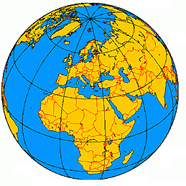
- Planète Terre
On assimile la Terre à une sphère de rayon 6 378 km. L'équateur et les méridiens sont des grands cercles de cette sphère.
Source Wikipédia
  - Calcule la longueur de l'équateur.
  - Quelle est la distance entre le pôle Nord et le pôle Sud ?
  - L'aventurier Kévin Fog a réédité l'exploit de son arrière grand-père : le tour du monde en quatre-vingts jours en survolant l'équateur à une hauteur de 1 000 m. Quelle a été sa vitesse moyenne en km·h⁻¹ ?
Aires et volumes
- Un peu de calculs
Dans chaque cas, donne la valeur exacte.
  - Volume d'une boule de 0,4 dm de rayon.
  - Aire d'une sphère de 24 cm de diamètre.
  - Volume d'un ballon rond de 240 mm de diamètre.
- Notre étoile
Le Soleil est assimilé à une boule de 1 392 000 km de diamètre.
  - Calcule la surface du Soleil. Donne la réponse en notation scientifique.
  - Calcule le volume du Soleil. Donne la réponse en notation scientifique.
  - Sachant que la Terre a un rayon de 6 378 km, calcule son volume et donne la réponse en notation scientifique.
  - De combien de fois le Soleil est-il plus volumineux que la Terre ?
- Mon beau sapin
Un pâtissier décide de fabriquer des boules de Noël en chocolat (fourrées). Sachant que le diamètre d'une boule est 2,5 cm, de quelle quantité de chocolat (en litres) ce pâtissier a-t-il besoin pour préparer 500 boules ?
- Comparaison

206

Range dans l'ordre décroissant les volumes suivants :
    - celui d'une boule de 3 dm de diamètre ;
    - celui d'un cylindre de révolution de 3 dm de hauteur et de 3 dm de diamètre de base ;
    - celui d'un cône de révolution de 3 dm de hauteur et 3 dm de diamètre de base.
- Volume
Un silo à grain est formé d'un cylindre de révolution de rayon 4,5 m et de hauteur 10 m surmonté d'un cône de révolution de 2,5 m de hauteur et de même rayon.
Calcule le volume de ce silo, arrondi au m³.
- Peinture
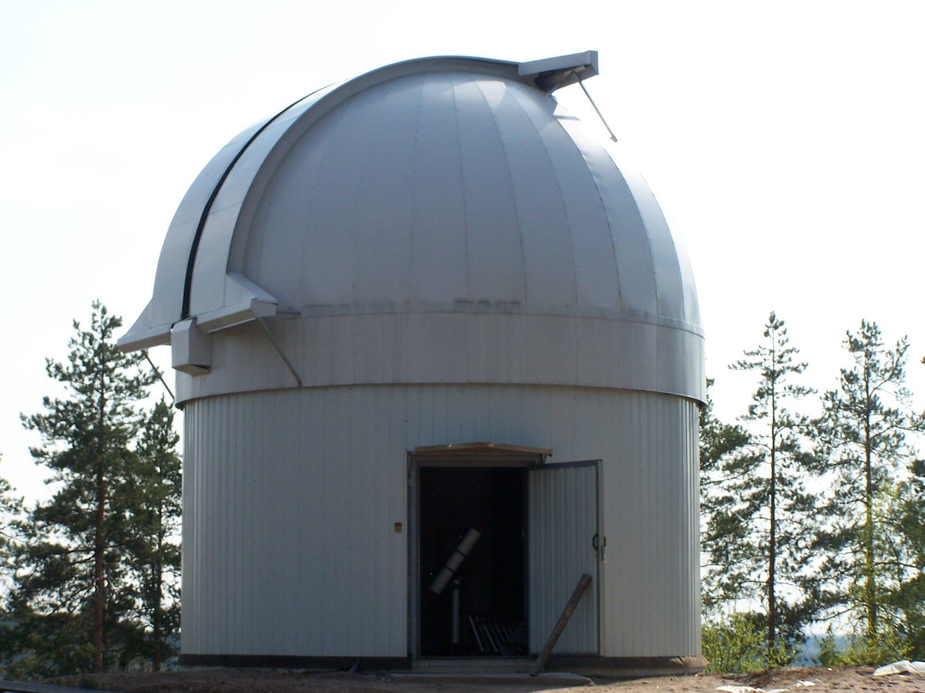Observatoire Tähtikallio en Finlande
GnuFDL 1.2 Seppo Linnaluoto
Un astronome décide de repeindre son observatoire formé d'un bâtiment cylindrique de 4,5 m de diamètre de base et 3,5 m de haut, surmonté d'une demi-sphère (de même diamètre).
De quelle quantité de peinture mono-couche cet astronome aura-t-il besoin, sachant qu'il faut 1 L de peinture pour 12 m² ?
- Extrait du Brevet
Une cloche à fromage en forme de demi-sphère de rayon 9 cm et une boîte cylindrique de même rayon ont le même volume.
  - Calculer le volume de la cloche. Donner la valeur exacte puis la valeur arrondie au cm³.
  - Calculer la hauteur de la boîte cylindrique.
- Maquette
On désire réaliser une maquette à l'échelle de la pyramide de Khéops. C'est une pyramide régulière à base carrée de 231 m de côté et de 147 m de hauteur.
  - Quelles sont les dimensions de la maquette ?
(Donne les arrondis au centimètre.)
  - Calcule le volume de cette maquette.
Sections
- Avec une boule
Une boule de centre O, de rayon 8 cm, est coupée par un plan qui passe par le point A.
M est un point de cette section.
O
M
A

OA = 3 cm

  - Quelle est la nature de la section ?
  - Calcule l'aire exacte de la surface de cette section en cm².
- Quelle figure ?
  - Quelle est la nature de cette section ? Justifie.
D
C
A
B
E
F
G
H
N
  - Représente-la en grandeur réelle sachant que AB = 5 cm ; BC = 3 cm ; BF = 2 cm et que N est le milieu du segment [DH].
- Avec un pavé droit
Un pavé droit ABCDEFGH est tel que AB = 6 cm ; BC = 4 cm et BF = 3 cm.
M, N et P sont les milieux respectifs de [EF], [HG] et [DC].
D
C
A
B
E
F
G
H
M
N
P
  - Quelle est la nature des quadrilatères AENP et BMNC ? Justifie ta réponse.

207

  - Compare les aires de ces deux quadrilatères.
- Avec un cylindre de révolution
On réalise une section d'un cylindre de révolution de 3,5 cm de rayon de base et 6 cm de hauteur par un plan perpendiculaire à la base et passant par les centres des deux bases.
  - Quelle est la nature de la section ?
  - Représente cette section en grandeur réelle.
  - Calcule l'aire de la section en cm².
- Extrait du Brevet
O
A
S
M
Le cône de révolution ci-contre de sommet S a une hauteur [SO] de 9 cm et un rayon de base [OA] de 5 cm.
  - Calculer le volume V₁ de ce cône au cm³ près par défaut.
  - Soit M le point du segment [SO] tel que SM = 3 cm. On coupe le cône par un plan parallèle à la base passant par M. Calculer le rayon de cette section.
  - Calculer le volume V₂ du petit cône de sommet S ainsi obtenu au cm³ près par défaut.
- Avec une pyramide
  - Dessine une représentation en perspective cavalière d'une pyramide régulière à base carrée de hauteur 9 cm et de côté de base 4,5 cm.
  - Calcule la valeur exacte de son volume.
  - Complète la représentation en traçant la section de la pyramide par un plan parallèle à la base coupant la hauteur aux deux-tiers en partant du sommet.
  - Quelle est la nature de la section ? Justifie.
  - Calcule la valeur exacte du volume de la petite pyramide.
Agrandissement, réduction
- Agrandissement ?
Le rectangle ANES est-il un agrandissement du rectangle FIGH ? Justifie.
IG = 14 cm
GH = 9 cm
AS = 21 cm
SE = 12 cm
A
N
E
S
F
G
H
I
- Réduire
  - On divise par trois le rayon d'une boule. Par quel coefficient sera divisé son volume ?
  - On multiplie par 0,75 les dimensions d'un cube. Par combien sera multipliée sa surface latérale ?
- Agrandissement
On augmente les longueurs des côtés d'un carré de 20 %.
  - Quel est le coefficient d'agrandissement ?
  - De quel pourcentage augmente son périmètre ?
  - De quel pourcentage augmente son aire ?
- Quel coefficient ?
  - Sur une carte, la distance entre Paris et Bordeaux est 23,3 cm et dans la réalité, 582,5 km. Quelle est l'échelle de cette carte ?
  - La surface de la France est 675 417 km². Quelle est la superficie de la France sur cette carte ? Donne la valeur approchée au cm² près par défaut.
- Un peu d'aire
  - L'aire d'une sphère est 154 cm².
On multiplie son rayon par 2,5.
Calcule la nouvelle aire de la sphère.
  - La surface d'un champ est de 12 hectares.
On divise ses dimensions par 2,5.
Quelle sera sa nouvelle surface en m² ?
- Histoire de ballons
  - Un ballon rond a un rayon de 12 cm. Calcule l'aire exacte de l'enveloppe de ce ballon.
  - Calcule la valeur exacte de son volume.
  - Quel serait le volume exact d'un autre ballon ayant une aire totale 16 fois plus petite ?
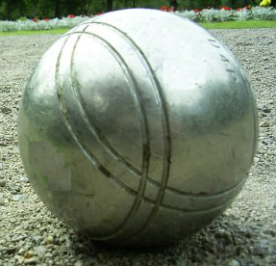
- Extrait du Brevet
On considère qu'une boule de pétanque a pour volume 189 cm³ et que son rayon est le triple de celui du cochonnet.
Source Wikipédia.
Domaine public.
  - Quel est le rapport de réduction du rayon ?
(Donne une écriture fractionnaire ou décimale.)
  - En déduire le volume du cochonnet.
- Que d'eau !
La Terre est assimilée à une sphère de rayon 6 378 km.
  - Calcule l'aire de la surface du globe terrestre. (Donne la valeur arrondie à l'unité.)
  - Les océans occupent 70,8 % de la surface du globe terrestre. Calcule l'aire de cette surface en km². (Donne la valeur arrondie à l'unité.)
- Pyramides
On réalise la section d'une pyramide SABCD à base rectangulaire par un plan parallèle à sa base et passant par A'.
S
H'
H
A'
D
C
B
A
B'
C'
D'

AB = 6,4 cm
BC = 4,8 cm
A'H' = 1,5 cm
SH = 15 cm

  - Calcule AH.
  - Quel est le coefficient de réduction entre les pyramides SABCD et SA'B'C'D' ?
  - Calcule les valeurs exactes des volumes des deux pyramides.
Calculs de volumes
- Ça déborde ?
Un verre, représenté par un cylindre de révolution de hauteur 10 cm et de rayon 4 cm, est rempli d'eau aux trois-quarts.
  - Exprime le volume d'eau en fonction de π.
  - On fait tomber par mégarde dans ce verre un glaçon assimilé à une boule de rayon 3 cm.
Montre que le volume du glaçon, en cm³, est 36π.
  - L'eau dans le verre va-t-elle déborder ?
Si non, donne la hauteur atteinte par l'eau contenant le glaçon (avant qu'il ne fonde).
- Tennis
Une boîte de forme parallélépipédique contient trois balles de tennis comme indiqué dans la figure ci-contre.
Calcule le pourcentage, arrondi à l'unité, du volume de la boîte occupé par les balles.
- Extrait du Brevet
Une calotte sphérique est un solide obtenu en sectionnant une sphère par un plan.
Un doseur de lessive, représenté ci-contre, a la forme d'une calotte sphérique de centre O et de rayon OA = 4,5 cm.
L'ouverture de ce récipient est délimitée par le cercle de centre H et de rayon HA = 2,7 cm.
La hauteur totale de ce doseur est HK.
H
A
O
K
h
  - Dessiner en vraie grandeur le triangle AHO.
  - Calculer OH en justifiant puis en déduire que la hauteur totale [HK] du doseur mesure exactement 8,1 cm.
  - Le volume V d'une calotte sphérique de rayon R et de hauteur h est donné par la formule :

Calculer, en fonction de π, le volume exact du doseur en cm³. En déduire la capacité totale arrondie au millilitre du doseur.
- Un peu de tout
A
B
C
D
G
F
H
E
ABCDEFGH est un pavé droit dont les dimensions sont :
AB = 7,5 cm, BC = 6 cm, AE = 8 cm.
  - Montre que HA = 10 cm.
  - Justifie que ABGH est un rectangle puis fais-en une représentation en vraie grandeur.
  - Calcule la valeur exacte de HB. Déduis-en la mesure arrondie au degré de l'angle.
  - Calcule le volume de la pyramide HABD.
  - Soit I le point de [HD] tel que HI = 2 cm.
Le plan parallèle à la face ABCD et passant par le point I coupe [HA] en J et [HB] en K.
La pyramide HIJK est une réduction de la pyramide HABD.
Détermine le rapport de cette réduction.
  - Déduis-en l'aire du triangle IJK et le volume de la pyramide HIJK.
- Mmm...
Un cornet de glace est formé par un cône de révolution de hauteur 10 cm et une demi-boule de rayon 3 cm.
Calcule la quantité de glace, en cL, nécessaire pour confectionner ce cornet (le cône étant rempli complètement de glace).
Sections
- Quille
On veut construire une quille formée d'un cylindre de révolution surmonté d'une calotte sphérique. On dispose d'un cylindre de 8 cm de diamètre et de hauteur 18 cm et d'une boule de 10 cm de diamètre. À quelle distance de son centre faut-il couper la boule pour pouvoir l'assembler exactement avec le cylindre ?
- Section d'un cylindre
Un cylindre de révolution a pour hauteur 5 m. On le coupe par un plan parallèle à son axe situé à 4 m de celui-ci. La section est un rectangle dont les dimensions sont 5 m et 24 m. Calcule la longueur exacte du rayon du cylindre et donne son arrondi au centimètre.
- Repérage sur la sphère terrestre
On assimile la Terre à une boule de centre O et de rayon 6 378 km.
La ville de Madrid est située sur le parallèle de latitude 40° Nord. H est le centre du cercle correspondant à ce parallèle.
  - Quelle est la longueur HM ? Justifie.
Sud
équateur
parallèle de
Madrid
M
H
40°
O
Nord
  - Calcule la longueur du parallèle de Madrid.
  - La longitude de Madrid est 3° Ouest.
Recherche les coordonnées géographiques d'une ville de même latitude que Madrid.
Calcule alors la distance séparant ces deux villes sur leur parallèle, sachant que la longueur d'un arc de cercle est proportionnelle à l'angle au centre.

- Repérage sur la sphère terrestre (bis)
On assimile la Terre à une boule de centre O et de rayon 6 378 km.
Les coordonnées géographiques de Stockholm, Le Cap et Pécs sont données dans le tableau.
Lieu | Latitude | Longitude
Le Cap | 33° S | 18° E
Stockholm | 59° N | 18° E
Pécs | 46° N | 18° E
  - Que remarques-tu concernant les coordonnées géographiques de ces trois villes ?
Représente les données de l'énoncé par un schéma similaire à celui de l'exercice précédent où figurera le méridien de Greenwich.
  - Quel est l'angle entre Stockholm, le centre de la Terre et Le Cap ? Déduis-en la distance séparant ces deux villes sur ce méridien, sachant que la longueur d'un arc de cercle est proportionnelle à l'angle au centre.
  - De même, calcule la distance entre Pécs et Stockholm le long de leur méridien commun.
  - Recherche la définition du mot antipode.
Donne les coordonnées géographiques du point de la Terre aux antipodes de Stockholm. Dans quel océan est-il situé ? Près de quel pays ?
Réduction, agrandissement
- À moitié vide ou à moitié pleine ?
Une salière est représentée par un cône de révolution de rayon 3 cm et de hauteur 7 cm. Le sel forme un tronc de cône de hauteur h en cm et dont le disque supérieur est de rayon r en cm.
3 cm
h
r
7 cm
  - Calcule le volume de la salière.
  - Montre que
  - Montre que la hauteur h en cm atteinte par le sel pour que la salière soit remplie à la moitié de son volume doit vérifier l'équation :

  - En utilisant un tableur, déduis-en l'arrondi au mm de la hauteur atteinte par le sel lorsque la salière est remplie à moitié.
- Extrait du Brevet
C
B
A
D
S
M
N
P
R
Sur la figure ci-contre, SABCD est une pyramide à base carrée de hauteur [SA] telle que AB = 9 cm et SA = 12 cm. Le triangle SAB est rectangle en A.
Soit M un point de [SA] tel que SM = x cm, où x est compris entre 0 et 12. On appelle MNPR la section de la pyramide SABCD par le plan parallèle à la base passant par M.
  - Montrer que MN = 0,75 x.
  - Soit A(x) l'aire du carré MNPR en fonction de x. Montrer que A(x) = 0,562 5 x².
  - Recopier et compléter le tableau ci-dessous.
x  en cm | 0 | 2 | 4 | 6 | 8 | 10 | 12
A(x)
en cm²
  - Placer dans un repère les points d'abscisse x et d'ordonnée A(x) donnés par le tableau.
  - L'aire de MNPR est-elle proportionnelle à la longueur SM ? Justifier à l'aide du graphique.
- Sections planes d'un solide
1re Partie : Sections rectangulaires
Toutes les longueurs seront arrondies au millimètre.
J
C
D
A
I
B
Figure 1 :
CA = 8 cm CD = AB = IJ = 5 cm
A  B  C  D  J  G  F  E  I  H | Figure 2 :  AB = 5 cm  AC = 6 cm  CI = DJ = 6 cm  CG = 10 cm
C  B  A  D  S  M  N  I  J | Figure 3 :  CD = 8 cm  CM = 6 cm  SC = 7 cm  SA = 5 cm  Le plan contenant A, B, J et I est parallèle à la base.
Représentez en vraie grandeur les rectangles ABJI issus des sections des trois solides représentés ci-dessus.
2e Partie : Triangles dans l'espace
S  A  I  J  B  M  N | Figure 4 :  BN = 10 cm MN = 14 cm  SA = 5 cm  SB = 12 cm  Le plan contenant A, J et I est parallèle à la base.  S  A  I  J  B  C  K
A  B  I  J  O  K | Figure 5 :  SA = 9 cm  SB = 11 cm  SJ = 5 cm  Le disque de centre I est parallèle à la base.
Figure 6 :
OI = 3 cm
OK = 7 cm
Le disque de centre I est parallèle au disque de centre O.
Retrouvez le solide dont le triangle AIJ est une section dans chacun des cas suivants.
• Cas 1 : AI =cm
• Cas 2 : AJ =m
• Cas 3 : IJ =cm
3e Partie : Sections indéterminées
  - à l'aide des six figures précédentes et sans créer de nouveaux points, construisez en vraie grandeur trois sections : une circulaire, une triangulaire et une rectangulaire.
  - Échangez, avec les autres groupes, les dessins des trois sections en indiquant sur chacune d'elles le numéro de la figure dont elle est issue.
Retrouvez alors, sur la figure indiquée, le plan de coupe pour chaque section dessinée.
- Optimisation
Le but de cet exercice est d'étudier l'optimisation de l'emballage de trois boules de pétanque de diamètre 8 cm chacune.
1re Partie : étude de différents emballages
Choisissez une forme d'emballage parmi celles proposées ci-dessous, puis calculez le volume intérieur de la boîte, le taux de remplissage et la surface extérieure de la boîte, pour l'emballage choisi.
• Cylindre de révolution, permettant d'empiler les trois boules verticalement, dont les dimensions sont à déterminer.
• Parallélépipède rectangle dont les dimensions sont à déterminer.
• Prisme à base triangulaire dont les trois côtés du triangle mesurent 21,9 cm et la hauteur mesure 8 cm.
• Sphère de 8,7 cm de rayon.
• Cylindre de révolution de rayon 8,7 cm et de hauteur 8 cm.
• Une figure dont la forme et les dimensions sont au libre choix du groupe.
2e Partie : Comparaison et optimisation
  - La classe regroupe alors les informations de chaque groupe dans un tableau. Le tableau comportera trois lignes indiquant la forme de boîte choisie, le taux de remplissage et la surface extérieure.
  - à l'aide de ce tableau, chaque groupe indique quelle est la boîte qui lui semble la plus intéressante à fabriquer en indiquant les critères qu'il a retenus.

 |  | R1 | R2 | R3 | R4
1 | L'aire d'une sphère de rayon 3 cm est... | 12π cm² | 36π cm² | 113 cm² | 24π cm²
2 | Le volume d'une boule de rayon 5 cm est... | 523 cm³ | π cm³ | 167π cm³ | π cm³
3 | E  F  A  B  D  C  G  H  La section du pavé par le plan parallèle à l'arête [BF] passant par A et C est... | le rectangle ACGE | le triangle ACE | le rectangle ABCE | le rectangle ADHE
4 | La section d'un cylindre par un plan peut être... | un rectangle | un disque | un triangle | un carré
5 | La section d'une sphère de rayon R par un plan peut être... | un cercle de rayon inférieur à R | un cercle de rayon R | un cercle de rayon supérieur à R | un point
6 | Un objet est agrandi à l'échelle 2 donc... | on ajoute 2 à chaque longueur | on multiplie chaque longueur par 2 | son aire est multipliée par 2 | son volume est multiplié par 2
7 | On triple le rayon d'une sphère, son volume est multiplié par... | 3 | 6 | 9 | 27
8 | Une pyramide est réduite à l'échelle , son volume est... | multiplié par | divisé par | multiplié par 0,296 | divisé par 3,375
9 | Un cône de révolution a une hauteur [SO] de 10 cm et son rayon de base est de 4 cm.  On coupe ce cône par un plan parallèle à la base passant par O', un point de [SO], tel que SO' = 8 cm, donc... | la section est un triangle isocèle | la section est un disque de rayon 2 cm | la section est un disque de rayon 3,2 cm | on obtient un « petit cône » qui est une réduction du cône de départ à l'échelle 0,8


Volume et échelle
  - Sur une maquette à l'échelle d'un parc de loisirs, un bâtiment a pour volume 3,6 cm³.
Le volume réel de ce bâtiment est 450 m³.
Calcule l'échelle de la maquette. (Tu donneras le résultat sous la forme d'un nombre décimal puis sous la forme avec n un nombre entier.)
  - Dans ce même parc, un bassin a la forme d'une demi-sphère dont le rayon est égal à 2 m.
      - Calcule la quantité d'eau, en litres, que peut contenir ce bassin.
      - Déduis-en la quantité d'eau que peut contenir le bassin de la maquette.

